Chúng ta đã biết cách CPU có thể được chia sẻ cho các tiến trình. Nhờ điều phối CPU, việc sử dụng CPU và tốc độ phản hồi của máy tính đối với người dùng được cải thiện. Tuy nhiên, để gia tăng hiệu suất, chúng ta phải giữ một số tiến trình trong bộ nhớ—nghĩa là chúng ta phải cấp bộ nhớ cho các tiến trình.

Trong chương này, chúng ta thảo luận về nhiều cách khác nhau để quản lý bộ nhớ. Mỗi cách tiếp cận đều có ưu điểm và nhược điểm riêng. Việc lựa chọn phương pháp quản lý bộ nhớ cho một hệ thống cụ thể phụ thuộc vào nhiều yếu tố, đặc biệt là vào thiết kế phần cứng của hệ thống. Như chúng ta sẽ thấy, nhiều thuật toán yêu cầu hỗ trợ phần cứng, dẫn đến nhiều hệ thống phải tích hợp chặt chẽ phần cứng và quản lý bộ nhớ hệ điều hành.

8.1. BACKGROUND
- Bộ nhớ là trung tâm hoạt động của một hệ thống máy tính hiện đại.
- Bộ nhớ bao gồm một mảng lớn các byte, mỗi byte có địa chỉ riêng.
- CPU lấy lệnh từ bộ nhớ theo giá trị của Program Counter. Các lệnh này có thể load giá trị từ bộ nhớ về hoặc lưu trữ giá trị vào bộ nhớ. Ví dụ, một chu trình thực hiện lệnh điển hình trước tiên sẽ lấy lệnh từ bộ nhớ. Lệnh sau đó được giải mã và có thể lấy ra toán hạng từ bộ nhớ. Sau khi lệnh được thực thi, kết quả có thể được lưu lại trong bộ nhớ.
- Một số vấn đề liên quan đến việc quản lý bộ nhớ: phần cứng cơ bản, sự ràng buộc của địa chỉ bộ nhớ tượng trưng với địa chỉ vật lý thực tế và sự khác biệt giữa địa chỉ logic và địa chỉ vật lý. Chúng ta kết thúc phần này bằng phần thảo luận về các thư viện chia sẻ và liên kết động.

8.1.1. BASIC HARDWARE
- Bộ nhớ chính và các thanh ghi được tích hợp trong chính bộ xử lý là bộ lưu trữ đa năng duy nhất mà CPU có thể truy cập trực tiếp.
- Mọi lệnh và dữ liệu cần cho lệnh phải được lưu trữ trong chúng. Nếu dữ liệu không có trong bộ nhớ, chúng phải được chuyển đến đó trước khi CPU có thể hoạt động trên chúng.
- Các thanh ghi trong CPU thường có thể truy cập được trong một chu kỳ xung nhịp của CPU. Nhưng việc truy cập bộ nhớ có thể mất nhiều chu kỳ xung nhịp CPU.
Trong những trường hợp như vậy, bộ xử lý thường cần phải dừng lại vì nó không có dữ liệu cần thiết để hoàn thành lệnh mà nó đang thực thi.
- Để hệ thống hoạt động bình thường, cần phải bảo vệ hệ điều hành khỏi sự truy cập của các tiến trình người dùng. Trước tiên cần đảm bảo rằng mỗi tiến trình có một không gian bộ nhớ riêng. Để phân tách các không gian bộ nhớ, cần xác định phạm vi địa chỉ mà tiến trình có thể truy cập và đảm bảo rằng tiến trình chỉ có thể truy cập các địa chỉ này. Chúng ta thường sử dụng hai thanh ghi, thường là cơ sở và giới hạn. Thanh ghi cơ sở chứa địa chỉ bộ nhớ vật lý hợp pháp nhỏ nhất; thanh ghi giới hạn chỉ định kích thước của phạm vi.
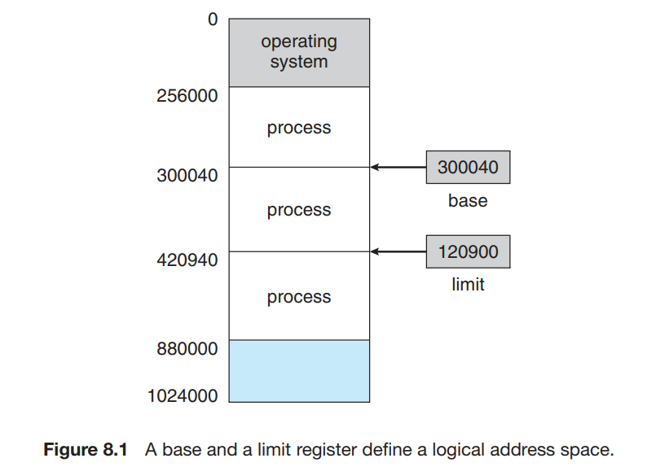
Lược đồ này ngăn chương trình người dùng (vô tình hoặc cố ý) sửa đổi mã hoặc cấu trúc dữ liệu của hệ điều hành hoặc người dùng khác.
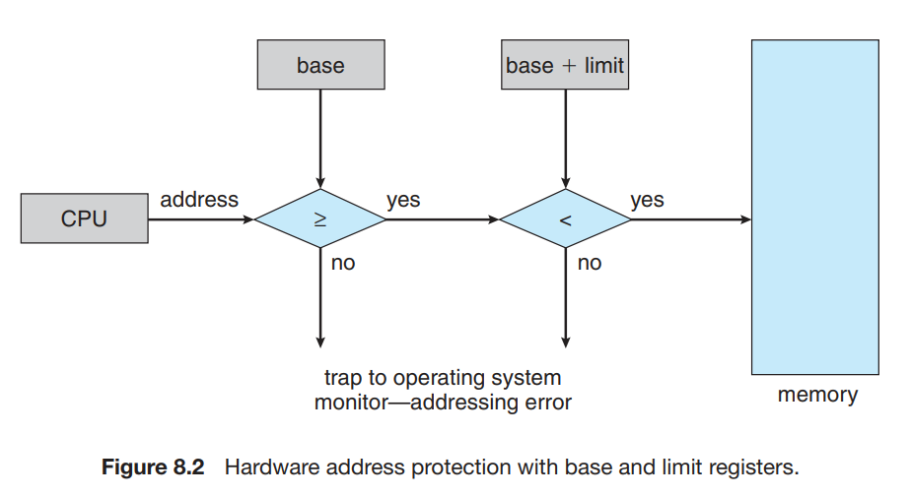
Lược đồ này cho phép hệ điều hành thay đổi giá trị của các thanh ghi nhưng ngăn các chương trình người dùng thay đổi nội dung của các thanh ghi.

8.1.2. RÀNG BUỘC ĐỊA CHỈ
- Địa chỉ do CPU tạo ra được gọi là địa chỉ ảo, địa chỉ được đơn vị bộ nhớ nhìn thấy—tức là địa chỉ được tải vào thanh ghi địa chỉ bộ nhớ của bộ nhớ—thường được gọi là địa chỉ thật.
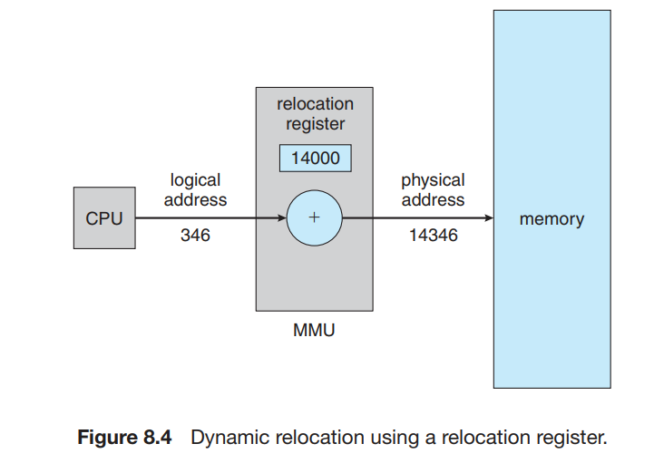
- Việc ánh xạ từ địa chỉ ảo đến địa chỉ thật được thực hiện bởi đơn vị quản lý bộ nhớ (MMU).
- Thanh ghi cơ sở bây giờ được gọi là thanh ghi tái định vị. Giá trị trong thanh ghi tái định vị được thêm vào mọi địa chỉ được tạo bởi tiến trình tại thời điểm địa chỉ được gửi tới bộ nhớ. Ví dụ: nếu cơ sở là 14000 thì người dùng muốn truy cập vào vị trí 0 sẽ được chuyển tới vị trí 14000; quyền truy cập vào vị trí 346 được ánh xạ tới vị trí 14346.

8.1.4 DYNAMIC LOADING
- Như ta đã biết, toàn bộ chương trình và tất cả dữ liệu của một tiến trình phải nằm trong bộ nhớ thật để có thể thực thi. Do vậy, kích thước tiến trình bị giới hạn bởi kích thước của bộ nhớ. Để tận dụng không gian bộ nhớ tốt hơn, chúng ta có thể sử dụng tải động.
- Một chương trình sẽ không được tải cho đến khi nó được gọi. Chương trình chính được nạp vào bộ nhớ và được thực thi. Khi một thủ tục cần gọi một thủ tục khác, trước tiên, thủ tục gọi này sẽ kiểm tra xem liệu thủ tục khác đã được tải hay chưa. Sau đó, quyền điều khiển được chuyển tới quy trình mới được tải.
- Ưu điểm của tải động là một chương trình chỉ được tải khi cần thiết. Phương pháp này đặc biệt hữu ích khi cần số lượng lớn mã để xử lý các trường hợp xảy ra không thường xuyên.

8.2. SWAPPING
Một tiến trình phải ở trong bộ nhớ để được thực thi. Tuy nhiên, một tiến trình có thể được hoán đổi tạm thời ra khỏi bộ nhớ sang một kho lưu trữ phụ và sau đó được đưa trở lại bộ nhớ để tiếp tục thực thi (Hình 8.5). Hoán đổi làm cho tổng không gian địa chỉ vật lý của tất cả các tiến trình có thể vượt quá bộ nhớ vật lý thực của hệ thống, do đó làm tăng mức độ đa chương trình trong hệ thống.

8.2.1. SWAPPING TIÊU CHUẨN
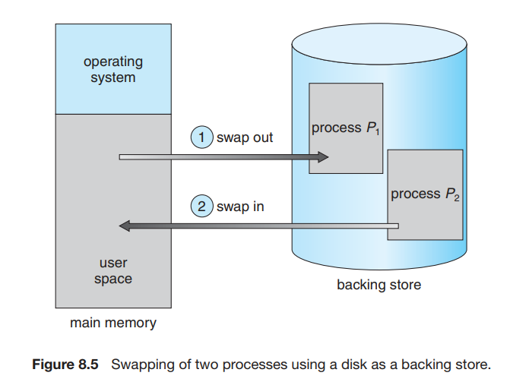
- Hoán đổi tiêu chuẩn liên quan đến việc di chuyển các tiến trình giữa bộ nhớ chính và kho lưu trữ sao lưu. Kho lưu trữ thường là một đĩa nhanh. Nó phải đủ lớn để chứa các bản sao của tất cả hình ảnh bộ nhớ cho tất cả người dùng và nó phải cung cấp quyền truy cập trực tiếp vào những hình ảnh bộ nhớ này. Hệ thống duy trì một hàng đợi sẵn sàng bao gồm tất cả các tiến trình có hình ảnh bộ nhớ nằm trên kho lưu trữ phụ hoặc trong bộ nhớ và sẵn sàng chạy. Bất cứ khi nào bộ điều phối CPU quyết định thực thi một tiến trình, nó sẽ kiểm tra xem liệu tiến trình tiếp theo trong hàng đợi có trong bộ nhớ hay không. Nếu không, và nếu không có vùng bộ nhớ trống, bộ điều phối sẽ hoán đổi một tiến trình hiện có trong bộ nhớ và hoán đổi tiến trình mong muốn. Sau đó nó tải lại các thanh ghi và chuyển quyền điều khiển cho tiến trình đã chọn.
- Việc hoán đổi cũng bị hạn chế bởi các yếu tố khác. Nếu chúng ta muốn hoán đổi một tiến trình, chúng ta phải chắc chắn rằng nó hoàn toàn rảnh rỗi. Có thể có bất kỳ I/O đang chờ được xử lý. Một tiến trình có thể đang chờ thao tác I/O khi chúng ta muốn hoán đổi tiến trình đó để giải phóng bộ nhớ.

8.3. PHÂN BỔ BỘ NHỚ LIÊN TỤC
Bộ nhớ chính phải chứa cả hệ điều hành và các tiến trình => cần phân bổ bộ nhớ chính theo cách hiệu quả nhất có thể.
Bộ nhớ thường được chia thành hai phân vùng: một dành cho hệ điều hành và một dành cho các tiến trình. Chúng ta có thể đặt hệ điều hành ở bộ nhớ thấp hoặc bộ nhớ cao. Ở đây chúng ta sẽ xem xét trường hợp hệ điều hành vùng bộ nhớ thấp.
Chúng ta thường muốn các tiến trình nằm trong bộ nhớ cùng một lúc => cần xem xét cách phân bổ bộ nhớ khả dụng cho các tiến trình nằm trong hàng đợi đang chờ được đưa vào bộ nhớ. Ở phương pháp này, mỗi tiến trình được chứa trong một phần bộ nhớ liền kề với phần chứa tiến trình tiếp theo.

- Có nhiều phương pháp phân bổ bộ nhớ nhưng cách đơn giản nhất để cấp phát bộ nhớ là chia bộ nhớ thành nhiều phân vùng có kích thước cố định, mỗi phân vùng có thể chứa chính xác một tiến trình.
- Khi các tiến trình vào hệ thống, chúng sẽ được đưa vào hàng đợi đầu vào. Hệ điều hành tính đến các yêu cầu bộ nhớ của từng tiến trình và lượng không gian bộ nhớ khả dụng để xác định tiến trình nào được cấp phát bộ nhớ. Khi một tiến trình được phân bổ không gian, nó sẽ được tải vào bộ nhớ và sau đó nó có thể được cấp phát CPU. Khi một tiến trình kết thúc, nó sẽ giải phóng bộ nhớ của nó, sau đó hệ điều hành có thể đưa một tiến trình khác từ hàng đợi đầu vào.
- Khi đó, tại bất kỳ thời điểm nào, chúng ta đều có danh sách các kích thước khối có sẵn và hàng đợi đầu vào. Hệ điều hành có thể sắp xếp hàng đợi đầu vào theo thuật toán điều phối. Bộ nhớ được phân bổ cho các tiến trình cho đến khi yêu cầu về bộ nhớ của tiến trình tiếp theo không thể được thỏa mãn - nghĩa là không có vùng nhớ nào đủ lớn để chứa tiến trình đó. Sau đó, hệ điều hành có thể đợi cho đến khi có sẵn một vùng đủ lớn hoặc nó có thể bỏ qua hàng đợi đầu vào để xem liệu có thể đáp ứng được các tiến trình đằng sau hay không.
- Có các chiến lược để lựa chọn vùng nhớ từ tập hợp các vùng nhớ có sẵn để cấp phát cho tiến trình như:
• First-Fit: Cấp phát vùng nhớ đầu tiên đủ lớn. Việc tìm kiếm có thể bắt đầu ở đầu tập hợp các vùng nhớ hoặc tại vị trí mà lần tìm kiếm phù hợp đầu tiên trước đó đã kết thúc. Việt tìm kiếm sẽ dừng lại ngay khi tìm thấy một lỗ trống đủ lớn.
• Best-Fit: Cấp phát vùng nhớ nhỏ nhất đủ lớn. Chúng ta phải tìm kiếm toàn bộ danh sách, trừ khi danh sách được sắp xếp theo kích thước.
• Worst-Fit: Cấp phát vùng nhớ lớn nhất. Một lần nữa, chúng ta phải tìm kiếm toàn bộ danh sách, trừ khi nó được sắp xếp theo kích thước.

- First-Fit và Best-Fit tốt hơn Worst-Fit về mặt thời gian và sử dụng bộ nhớ.

8.3.3. PHÂN MẢNH
a) Phân mảnh ngoại
- Cả hai chiến lược First-Fit và Best-Fit để phân bổ bộ nhớ đều bị phân mảnh ngoại. Khi các tiến trình được tải và xóa khỏi bộ nhớ, không gian bộ nhớ trống sẽ bị chia thành nhiều phần nhỏ. Phân mảnh ngoại xảy ra khi có đủ dung lượng bộ nhớ để đáp ứng yêu cầu nhưng các không gian sẵn có không liền k => bộ nhớ bị phân mảnh thành nhiều phần nhỏ.
- Hậu quả: có thể có một khối bộ nhớ trống (hoặc lãng phí) giữa mỗi hai tiến trình.

b) Phân mảnh nội
- Nếu bộ nhớ có khối nhớ kích thước 18.464 byte. Giả sử tiến trình tiếp theo yêu cầu 18.462 byte. Nếu chúng ta cấp phát chính xác khối được yêu cầu, chúng ta sẽ còn lại một lỗ trống 2 byte.
- Để tránh vấn đề này cần chia bộ nhớ thực thành các khối có kích thước cố định và các tiến trình được cấp phát bộ nhớ theo đơn vị khối. Khi đó, bộ nhớ được cấp phát cho một tiến trình có thể lớn hơn một chút so với bộ nhớ được yêu cầu.

